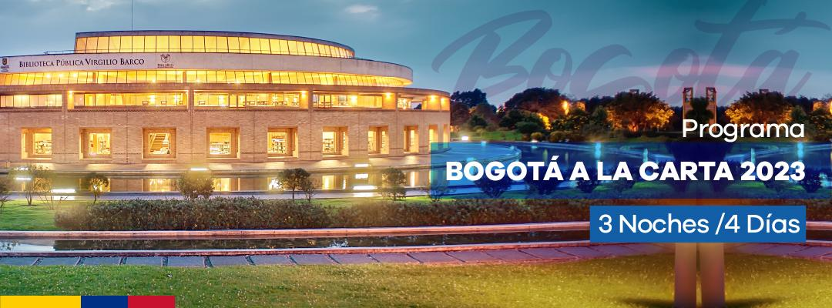

Bogotá es la capital de Colombia, es punto de convergencia de personas de todo el país, así que es diversa y multicultural, y en ella se combinan lo antiguo y lo moderno. A la hora de visitar la ciudad, podrá maravillarse con el encanto de su arquitectura, encontrará cómo se mezclan diferentes estilos gracias a esta fusión entre pasado y presente, en la capital encontrará un destino ideal con historia, diversión, gastronomía, cultura, negocios y mucho más.

DÍA 1 – ORIGEN / BOGOTÁ: Llegada a la ciudad de Bogotá, la multicultural capital colombiana. Asistencia en el aeropuerto y traslado hasta su hotel. Alojamiento.
Notas: Para los traslados de llegada el horario nocturno aplica para vuelos entre las 21:00 y 06:30 horas. Las tarifas están contempladas para traslados diurnos, de ser nocturnos se aplica un suplemento.

DÍA 2 - BOGOTÁ (Visita a la ciudad con Monserrate): Desayuno. El día de hoy conocerá el centro histórico de Bogotá, en compañía de uno de nuestros representantes, quien le contactará en el lobby del hotel para dirigirse hasta el centro de la ciudad, el recorrido peatonal inicia en la Plaza de Bolívar, visitaremos sus calles aledañas y podrá apreciar edificaciones como el Capitolio Nacional, centro del Congreso y joya arquitectónica de Bogotá, la Casa de los Comuneros, Iglesia Museo Santa Clara, la Casa de Nariño, sede de la Presidencia y donde nació Antonio Nariño, precursor de la Independencia Colombiana. Entraremos al Museo del Oro, cuya arquitectura hace referencia a la cosmología indígena y posee unas 34.000 piezas de orfebrería de diversas culturas prehispánicas. Ahora, nos preparamos para estar a 3.152 metros más cerca de las estrellas y conocer el majestuoso Cerro de Monserrate, vigía silencioso de la ciudad de Bogotá. En él se encuentra el santuario donde se venera la imagen del Señor Caído de Monserrate. Descenso y traslado al hotel. Resto del día libre y alojamiento.
Notas:
- El Museo del Oro está cerrados todos lunes, por lo cual se visita el Museo Botero y el Museo Casa de la Moneda.
- Los domingos el tour con ascenso a Monserrate opera sujeto a disponibilidad y bajo solicitud.
Duración: 5 horas aproximadamente.
Operación: El servicio regular opera de lunes a sábados entre las 08:00 y 09:00 horas aproximadamente, para el servicio privado se puede programar a las 09:00 o 14:00 horas.

DÍA 3 - BOGOTÁ (Catedral de Sal de Zipaquirá): Desayuno en el hotel y a la hora acordada, inicio del recorrido por la sabana de Bogotá hasta llegar a la población de Zipaquirá, cuyo nombre significa ‘ciudad de nuestro Padre’ en lengua chibcha. En épocas precolombinas, en esta región se explotaban manantiales salinos para producir ‘panes de sal’, moneda fuerte con la que comerciaban los muiscas. Con el tiempo, la tecnología cambió y se empezaron a abrir socavones para extraer mayores cantidades de sal. En esas antiguas galerías subterráneas se erige la Catedral de Sal de Zipaquirá, 180 metros bajo la superficie. Allí hay una pequeña capilla de los mineros en homenaje a la Virgen, Nuestra Señora del Rosario de Guasá (esta palabra quiere decir ‘mina’ en chibcha). Al final de la visita volvemos a Bogotá. Alojamiento.
Notas: La visita a la Catedral de sal no es recomendable para pasajeros que tengan alguna condición de claustrofobia o que tengan problemas de movilidad.
Duración: 5 horas aproximadamente.
Operación: El servicio regular opera de lunes a domingo entre las 08:00 y 09:00 horas aproximadamente, para el servicio privado se puede programar a las 09:00 o 14:00 horas.

DÍA 4 – BOGOTÁ / DESTINO: Desayuno. A la hora indicada traslado desde el hotel al aeropuerto de Bogotá para tomar vuelo a su ciudad de origen.
Notas: Para los traslados de salida el horario nocturno aplica para los vuelos entre las 23:00 y las 09:00 horas, y de llegada aplica para vuelos entre las 21:00 y 06:30 horas. Las tarifas están contempladas para traslados diurnos, de ser nocturnos se aplica un suplemento.

TARIFAS POR PERSONA EN USD (Mínimo 2 pasajeros viajando juntos) SERVICIOS PRIVADOS
CAT | BOGOTA | SGL | N. Adic. | DBL | N. Adic. | TPL | N. Adic. | CHD | N. Adic.
LUXURY PLUS | Four Seasons Casa Medina - Grand Premier (Double or Twin) | 1.972 | 592 | 1.084 | 296 | N/A | N/A | 288 | 31
 | Four Seasons Bogotá - Superior (Double) | 1.516 | 440 | 856 | 220 | N/A | N/A | 288 | 31
 | JW Marriott - Deluxe (Double or Twin) | 1.252 | 352 | 724 | 176 | N/A | N/A | 284 | 30
LUXURY | Sofitel Victoria Regia - Superior (Double or Twin) | 920 | 242 | 560 | 122 | N/A | N/A | 196 | 0
 | Grand Hyatt Bogotá - King or Double Room (Double or Twin) | 796 | 200 | 496 | 100 | 440 | 82 | 196 | 0
 | 93 Luxury Suites - Emerald Suite (Double) | 768 | 191 | 484 | 96 | 440 | 82 | 196 | 0
 | B.O.G Hotel - Superior (Double or Twin) | 700 | 168 | 448 | 84 | N/A | N/A | 196 | 0
 | EK Hotel - Standard (Double or Twin) | 676 | 160 | 436 | 80 | 384 | 63 | 196 | 0
TARIFAS POR PERSONA EN USD (Mínimo 2 pasajeros viajando juntos) SERVICIOS REGULARES
CAT | BOGOTA | SGL | N. Adic. | DBL | N. Adic. | TPL | N. Adic. | CHD | N. Adic.
5* | AC Bogotá BY Marriott – Deluxe (Double or Twin) | 648 | 164 | 404 | 83 | 348 | 64 | 156 | 0
 | The Artisan DC Hotel - Capital (Double) | 556 | 134 | 356 | 67 | N/A | N/A | 156 | 0
 | NH Andino Royal - Superior (Double or Twin) | 548 | 131 | 368 | 71 | 316 | 54 | 156 | 0
 | Bioxury hotel - Superior (Double or Twin) | 524 | 123 | 340 | 62 | N/A | N/A | 156 | 0
5* RECOMENDADOS | Casa Dann Carlton - Superior (Double or Twin) | 500 | 115 | 328 | 58 | 296 | 47 | 156 | 0
 | Doubletree Parque de la 93 - Superior (Double or Twin) | 448 | 98 | 304 | 50 | 276 | 40 | 156 | 0
4* | NH Royal La Boheme - Standard (Double) | 480 | 108 | 332 | 59 | N/A | N/A | 156 | 0
 | BH La Quinta - Standard (Double or Twin) | 420 | 88 | 288 | 44 | 264 | 36 | 156 | 0
 | Mercure Bh Retiro - Standard (Double or Twin) | 420 | 88 | 288 | 44 | 264 | 36 | 156 | 0
 | Radisson Bogotá Metrotel - Premium (Double or Twin) | 420 | 88 | 288 | 44 | N/A | N/A | 208 | 18
 | Dann Carlton 103 - Standard (Double or Twin) | 392 | 79 | 276 | 40 | 252 | 32 | 156 | 0
4* RECOMENDADOS | Cosmos 100 - Superior (Double or Twin) | 416 | 87 | 288 | 44 | 268 | 38 | 156 | 0
 | Morrison 84 - Superior (Double or Twin) | 420 | 88 | 288 | 44 | 276 | 40 | 156 | 0
 | Best Western Plus 93 - Superior (Double or Twin) | 404 | 83 | 280 | 42 | 264 | 36 | 156 | 0
3* | Holiday Inn Express 93 - Standard (Double or Twin) | 492 | 112 | 324 | 56 | 296 | 47 | 192 | 12
 | Holiday Inn Express & Suites - Estandar (Double or Twin) | 464 | 103 | 312 | 52 | 288 | 44 | 188 | 11
 | Bogotá Plaza - Ejecutiva (Double or Twin) | 368 | 71 | 264 | 36 | 256 | 34 | 200 | 15
 | BH Parque de la 93 - Standard (Double or Twin) | 396 | 80 | 276 | 40 | 256 | 34 | 156 | 0
***La acomodación triple está sujeta a disponibilidad, debido a que no todos los hoteles la manejan***
***Los hoteles están clasificados de acuerdo a su categoría y similitud de precios***
***Los hoteles mencionados se encuentran sujetos a disponibilidad al momento de la reserva, en caso de no estar habilitado se verifica hoteles similares y su respectiva tarifa***

INCLUYE:
- Traslados aeropuerto – hotel - aeropuerto en servicio regular.
- Alojamiento por 3 noches con desayuno.
- Visita de la Ciudad con Monserrate en servicio regular.
- Visita a la catedral de Sal de Zipaquirá en servicio regular.

APLICACIÓN DE TARIFAS:
- Código del programa: 001.
- Tarifas comisionables.
- Precios en dólares americanos USD por persona.
- Vigencia del programa: Del 15 de enero al 15 de diciembre de 2023.
- Aplica suplemento para servicios de traslados llegando o saliendo en horarios nocturnos.
- Las tarifas aplican para mínimo 2 pasajeros viajando juntos.
- Tarifas sujetas a disponibilidad y cambios.
- Los huéspedes residentes en el exterior son exentos del impuesto del IVA del 19%, siempre que puedan demostrarlo ante el establecimiento hotelero en el momento del Check in con el sello migratorio de ingreso al país. El sello que deberá tener es el PT que es otorgado por Migración Colombia, para visitantes que ingresen al país por actividades de: descanso, esparcimiento, cultura, salud, eventos, convenciones o negocios. Si no se cumple la exención, el huésped se verá obligado a pagar directamente en destino el impuesto del IVA del 19%.

NOTAS DEL PROGRAMA Y DEL ITINERARIO:
- Las habitaciones dobles (DBL) con 2 camas twin podrán tener suplemento de tarifa de acuerdo a la configuración y disponibilidad de cada hotel.
- No incluye: Boletos aéreos, alimentación no descrita, propinas y gastos no especificados.
- Los programas están cotizados en servicios Regulares excepto la categoría Luxury que incluye servicios privados tanto en las tarifas Generales como en las promocionales, para los programas en las demás categorías se incluyen servicios regulares, se recomienda adicionar el suplemento de servicios privados para hacer más tranquilo y cómodo el viaje de los pasajeros.

Sugerimos adicionar a los programas los siguientes suplementos para que los pasajeros tengan un viaje más cómodo y tranquilo. | SUPLEMENTOS POR PERSONA | USD
 | Para pasajero viajando solo en servicios regulares | 143
 | Para pasajero viajando solo en servicios privados | 191
 | De 2 pasajeros en adelante en Servicios Privados | 40

ACT: 20/06/2023

